ÍNDICE DE REVISÕES
REV. | DESCRIÇÃO E/OU FOLHAS ATINGIDAS
A | PARA LICITAÇÃO
 | ORIGINAL | REV. A | REV. B | REV. C | REV. D | REV. E | REV. F | REV. G | REV. H
Data | 16.04.14 | 27.10.16 | 28.06.18
Execução | BRENO | BAM | BAM
Verificação | AAN | AAN | AAN
Aprovação | TAISMAR | JRB | PSSC

OBJETIVO

  - Esta especificação visa estabelecer requisitos para a instalação e organização da base de apoio da CONTRATADA, na execução de serviços na Rede de Distribuição da POTIGÁS.

INSTALAÇÃO DA BASE DE APOIO

  - A CONTRATADA deve apresentar, antes do início dos serviços, plantas das instalações provisórias para aprovação da POTIGÁS, cumprindo a legislação pertinente (NR-18 e NR-24). Quando a CONTRATADA já dispuser de estrutura predial para instalação da base de apoio, as instalações existentes deverão estar adequadas aos requisitos estabelecidos neste procedimento e nas normas vigentes.

  - O local escolhido para instalação da base de apoio deverá ser aprovado pela POTIGÁS, não cabendo à contratante, entretanto, quaisquer ônus decorrentes de locação, manutenção e dos acessos da área escolhida. Caso a CONTRATADA julgar conveniente, poderá ser instalado mais de uma base de apoio.

  - O terreno onde será instalado a base de apoio, deverá estar localizado, próximo aos escritórios da POTIGÁS de Natal-RN e Mossoró-RN, a uma distância de até 15 (quinze) quilômetros, e ter acesso fácil através de ruas bem conservadas. Caso haja a necessidade da conservação dos acessos a base de apoio, tal serviço ficará sob a responsabilidade da CONTRATADA.

  - A base de apoio deverá ser instalado levando-se em consideração as proporções e características do serviço. A base de apoio deverá conter, no mínimo, as seguintes instalações:

    - Escritório da CONTRATADA
    - Depósito(s) de materiais: dentro do especificado nas normas para material de polietileno, PCVs, ESDVs, etc.
    - Depósito para materiais de pintura, tais como tintas, diluentes, aguarraz, thinner, solventes, etc.
    - Almoxarifado(s) para a guarda de sobressalentes, equipamentos exigido no contrato, utensílios, peças e ferramentas
    - Instalações sanitárias dentro dos padrões da legislação trabalhista e da Prefeitura
2.4.5 Instalações necessárias ao adequado abastecimento, acumulação e distribuição de água tratada
    - Instalações necessárias ao adequado fornecimento, transformação e condução de energia elétrica (luz e força)
    - Local para permanência dos veículos mobilizados no contrato
    - Local específico para permanência e serviços para verificação de calibração de instrumentos (Manômetros, Termômetros, Medidores etc.)
    - Local especifico para testes diversos, tais como de ESDV, PCV, ERPs, CRMs, ERPMs, Válvulas de Bloqueio, etc.
    - Sala para a Fiscalização
    - Laboratório

  - A CONTRATADA poderá utilizar outras construções ou instalações existentes parta a implantação da base de apoio desde que obtenha a aprovação prévia da POTIGÁS para tal.

  - A CONTRATADA deverá estar apta a armazenar, transportar e acondicionar dentro das normas e legislação em vigor todos os materiais que fazem parte ou são necessários para execução de serviços em Estações de Regulagem de Pressão, Equipamentos de Odorização, Carreta feixe de descompressão de Gás Natural, Retificador e todos os demais equipamentos que fazem parte da Rede de distribuição de gás da CONTRATANTE.

  - A CONTRATADA, antes de iniciar qualquer trabalho com relação a implantação da base de apoio, deverá providenciar, para aprovação da POTIGÁS, a planta geral de localização e o "lay-out" da base de apoio, indicando:

• Localização do terreno;
• Acessos;
• Redes de energia elétrica, de água e esgoto;
• Rede de telefone ou de rádio, quando necessário;
• Localização e dimensões de todas as edificações;
• Localização dos pátios;
- Arranjo das instalações internas do(s) escritório(s);

  - Será da responsabilidade da CONTRATADA providenciar:

    - Água e Energia Elétrica

- O fornecimento de água industrial e potável, bem como de energia elétrica para abastecimento da base de apoio.

    - Esgotos

- A CONTRATADA deverá solicitar à empresa responsável a ligação de sua tubulação à rede pública de esgoto.
- Caso necessário, a CONTRATADA deverá providenciar a construção de fossa(s) séptica(s) ou similar, dentro dos critérios técnicos aceitos pela Prefeitura/Vigilância Sanitária.

    - Telefone ou Rádio Transmissor

- A CONTRATADA deverá providenciar instalações de telefones. Em locais onde não existir rede telefônica, a CONTRATADA poderá providenciar, quando solicitado pela POTIGÁS, instalação de radio-transmissão, incluindo os aparelhos fixos e portáteis de comunicação, sem ônus para a POTIGÁS.

    - Ambulatório

- Quando for o caso, deve ser previsto ambulatório para prestação dos primeiros socorros e exames clínicos, de acordo com a legislação em vigor.
- O ambulatório deve ser dotado de instalações, materiais, medicamentos e equipamentos, conforme a legislação pertinente.

    - Manutenção, Higiene e Segurança

- A CONTRATADA deverá providenciar regularmente a manutenção da base de apoio, quer sob o aspecto físico como o de ordem interna, e a observação dos cuidados higiênicos e de segurança pessoal.

    - Instalações elétricas, de segurança e sanitárias; o refeitório

      - Para a construção das instalações elétricas, sanitárias e o refeitório deverão ser observadas as instruções abaixo:

      - Instalações Elétricas

- As instalações elétricas provisórias ou definitivas devem estar em conformidade com a legislação em vigor.
- As instalações deverão executadas por eletricista capacitado, tomando como base projeto elaborado por engenheiro especializado e adotando-se materiais específicos para tal e de boa qualidade.

      - Instalações sanitárias

- As instalações sanitárias devem ser constituídas de lavatório, vaso sanitário e mictório na proporção de 1 conjunto para cada 20 trabalhadores ou fração e de 1 chuveiro, para cada grupo de 10 trabalhadores ou fração (NR 18-4.2.4).
- Os chuveiros devem ser de metal ou plástico, individual ou coletivo, dispondo de água quente (NR18-4.2.8.3).
- Deve haver suporte para sabonete e cabide para toalha, correspondente a cada chuveiro instalado (NR18.-2.4.8.4).
- Os chuveiros elétricos devem estar devidamente aterrados (NR18-4.2.5).
- Todo canteiro de obras deve possuir vestiário para trocas de roupas para quem não reside no local (NR18-4.2.9.1).
- Os vestiários devem dispor de armários individuais e bancos para os usuários (NR18-2.4.9.3).

      - Refeitório

- Nos canteiros de obra é obrigatória a existência de local para a realização das refeições (NR18-4.2.11.1).
- O local de refeições deve conter: lavatório próximo, mesas com tampo liso e lavável, assentos em numero suficiente, deposito com tampa para detritos, não estar situado em subsolos (NR18-4.2.11.3).
- É obrigatória a instalação de bebedouros de jato inclinado ou equivalente no local de refeições (NR18- 4.2.11.2).

  - A CONTRATADA deve providenciar, quando da instalação do escritório, sala para a Fiscalização da POTIGÁS, a qual deverá conter:

- Mobiliário para no mínimo duas pessoas (mesas, cadeiras, armários pequenos com chave, mesa de reunião com 06 cadeiras);
- Linha telefônica com aparelho;
- Micro-computador com acesso à Internet e impressora;
- Banheiro com instalações sanitárias completas;

      - A limpeza da sala da Fiscalização ficará à cargo da CONTRATADA, assim como os custos para a manutenção das instalações da mesma, cabendo ainda à CONTRATADA assumir as despesas com luz, água, telefone, material de escritório e outros.

  - A CONTRATADA deve providenciar, quando da instalação do escritório, duas salas anexas com objetivo de instalação do laboratório e depósito instrumental, local este de controle e guarda de todos os instrumentos que fazem parte do sistema de medição implantado nos clientes. Este local será destinado para a Potigás.
    - O laboratório e depósito instrumental são áreas restritas para acesso.
    - O laboratório deve possuir somente uma porta de entrada, sendo a área de depósito instrumental somente acessado por aqueles que tiverem acesso ao laboratório.
    - O laboratório deve ser forrado, pois será utilizado ar condicionado no local.
    - A área do laboratório deverá ser de no mínimo 4 m x 6 m, e a área do depósito de 4 m x 4 m.

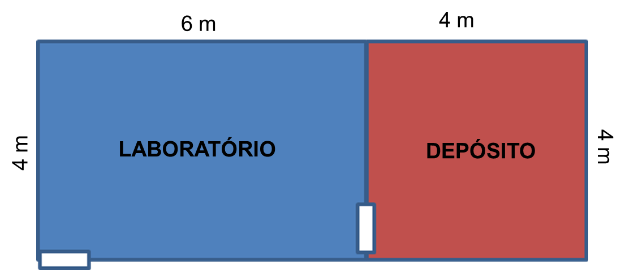

    - O laboratório deverá possuir, pelos menos: 02 ar condicionados de 18.000 BTU, 02 bancadas, 01 armário de aço fechado com chave, 01 balança de peso morto, 05 estantes reforçadas de aço e tampo de madeira, 01 mesa para computador, 02 cadeiras giratórias com braço Giroflex acolchoado e 01 computador.
    - O depósito instrumental deverá possuir, pelo menos: 02 estantes reforçadas de aço e tampo de madeira, 06 paletes.

  - Placas de Identificação

- O fornecimento de placas de identificação ficará a cargo da CONTRATADA, devendo a sua instalação se dar em locais definidos pela POTIGÁS.
- Deverá ser instalada uma placa na base de apoio, em locais aprovados pela POTIGÁS.
- Os modelos e detalhes das placas deverão ser o padrão do CREA e o lay-out deverá ser aprovado pela POTIGÁS. As placas deverão ter a face em chapa de aço galvanizado nº. 16, com tratamento antioxidante, sem moldura, fixadas em estruturas de madeira, suficientemente resistentes para suportar a ação dos ventos.

SEGURANÇA E VIGILÂNCIA DA BASE DE APOIO

  - Serão de responsabilidade da CONTRATADA a segurança, a guarda e a conservação de todos os materiais, equipamentos, ferramentas, utensílios e instalações da base de apoio.

  - A CONTRATADA deverá manter permanentemente, durante 24 horas, sistema de vigilância, seja ele eletrônico ou efetuado por pessoal devidamente habilitado e uniformizado, até a completa desmobilização.

  - Qualquer perda ou dano sofrido em material, equipamento ou instrumental fornecido pela deverá ser ressarcido pela CONTRATADA, após avaliação da contratante.

  - A CONTRATADA deverá manter livre o acesso aos extintores, mangueiras e demais equipamentos situados na base de apoio, a fim de poder combater eficientemente o fogo na eventualidade de incêndio, ficando expressamente proibida a queima de qualquer espécie de material na base de apoio.

PREVENÇÃO DE ACIDENTES

  - Na execução dos trabalhos, deverá haver plena proteção contra o risco de acidentes com o pessoal da CONTRATADA e com terceiros, independentemente da transferência desse risco a companhias ou instituições seguradoras.

  - Para isso a CONTRATADA deverá cumprir fielmente o estabelecido na Legislação Nacional concernente a segurança e higiene do trabalho e seguir, particularmente, as instruções contidas no Procedimento E000-PP-E04-500-002 da POTIGÁS, bem como obedecer a todas as normas próprias e específicas para a segurança de cada serviço e em particular o procedimento.

  - A CONTRATADA deverá manter mobilizada na base de apoio, uma equipe da higiene e segurança do trabalho. Deverá fazer parte da equipe em questão pessoal treinado em Primeiros Socorros, assim como uma caixa suprida com medicamentos para atendimentos emergenciais de pouco risco, recurso o qual deverá estar disponível durante toda a duração do CONTRATO, conforme exigência do Ministério do Trabalho.

  - Em caso de acidente na base de apoio a CONTRATADA deverá:

- Prestar socorro imediato à(s) vítima(s);
- Paralisar o serviço em curso, a fim de não alterar as circunstâncias relacionadas com este; e
- Comunicar imediatamente a POTIGÁS sobre a ocorrência.

DESMOBILIZAÇÃO E REMOÇÃO DA BASE DE APOIO

  - Após a conclusão dos serviços, a CONTRATADA deverá remover da base de apoio todos os materiais, equipamentos e quaisquer detritos, deixando-o totalmente limpo.

  - Caso a CONTRATADA tenha utilizado instalações de terceiros para a instalação da base de apoio deverá apresentar à POTIGÁS, quando da sua desmobilização, comprovação da quitação do compromisso assumido com o proprietário das mesmas.

